Price list на 25.05.2013г.

ООО «Трансстройснаб»
ОГРН: 1087450001264
ИНН: 7450056493

www. xomyak-govorun.ru
Email: xomyakgovorun@gmail.com
Мы рады представить вам данный продукт по указанным ниже условиям

Наименование товара: |  | Игрушка «Говорящий Хомяк» (аналог Woody oTime)
Цена от 24 шт. (1 коробка)  Цена от 48 шт. (2 коробки)  Цена от 96 шт. (4 коробки)  Цена от 288 шт. (12 коробок)  Цена от 480 шт. (20 коробок) |  | 499р./шт.  449р./шт.  419р./шт.  399р./шт.  369р./шт. | 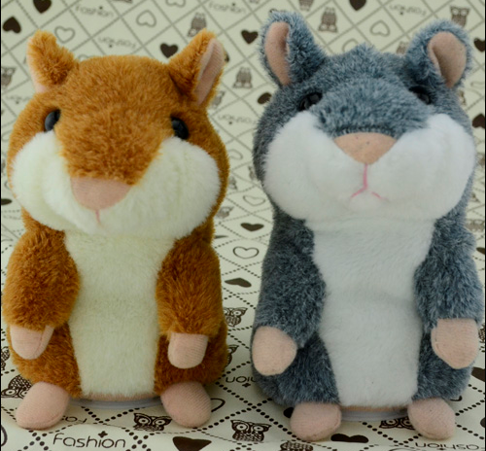
Цвет: |  | серый, коричневый
Упаковка: |  | Упаковка из пластика
Размер коробки (упаковки): |  | 12.50*11.00*17.00cm
Вес: |  | 0.21KG
Количество в коробке: |  | 24шт.
Мин. партия заказа: |  | 24шт.
Наименование товара: | DJ MIMICRY PET HAMSTER
Цена от 50 до 100шт  Цена от 150 до 200 шт.  Цена от 250 до 500 шт. | 450р./шт.  430р./шт.  410р./шт.
Цвет: | синий, красный, оранжевый, фиолетовый
Упаковка: | картонная цветная коробка
Размер коробки (упаковки): | 13.00*15.50*14.50см.
Вес: | 0.26кг.
Мин. партия заказа: | 50шт.

